Декарбонізація секторів економіки України
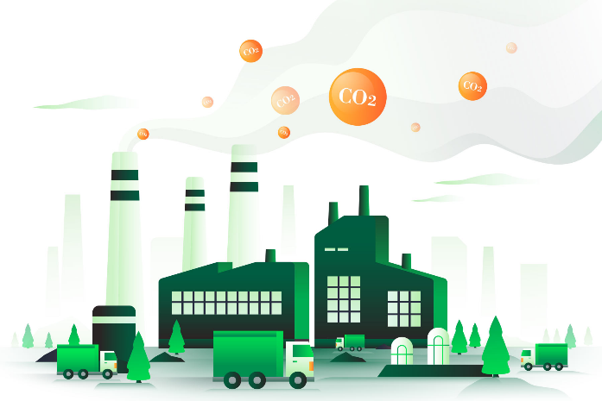
Міжурядова група експертів з питань зміни клімату у своєму останньому звіті «AR6 Synthesis Report: Climate Change 2023» наголошує, що глобальна температура піднялась на 1.1 ℃ вище, ніж була до індустріального періоду (1850-1900 роки). Разом з тим, кількість інтенсивних екстремальних погодних умов, що негативно впливають на здоров’я людей, біорізноманіття та екосистеми всього світу – теж збільшилась.
Очікується, що світ перетне температурний поріг у 1.5 ℃ протягом 2030-х років (при нинішніх об’ємах викидів парникових газів та їхньому збільшенні з кожним роком). Наслідки зміни клімату вже не є лінійними, і подальше підвищення температури призведе до швидшого збільшення кількості негативних природних явищ, підсилюючи інтенсивність хвиль тепла та повеней, пожеж, нагрівання океану та затоплення узбережжя.
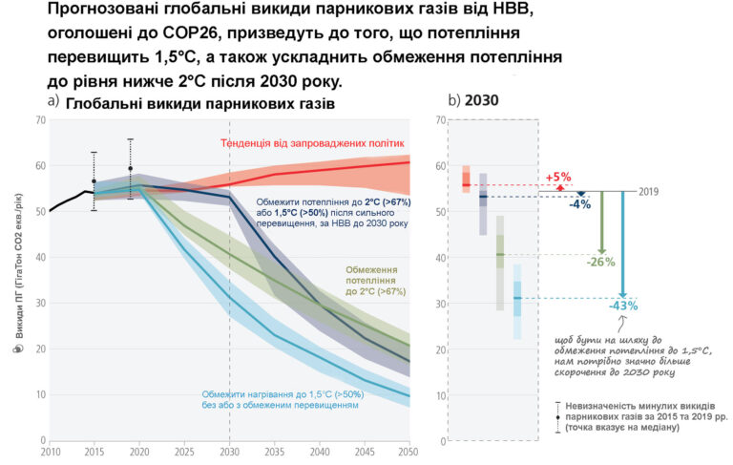
Багато країн вже досягли і продовжують значні скорочення викидів. Серед цих країн і Україна. Однак загалом глобальні викиди зросли на 12% порівняно з 2010 роком і на 54% у порівнянні з 1990 роком. Найбільше зростання відбувається через спалювання викопного палива та промислові процеси.
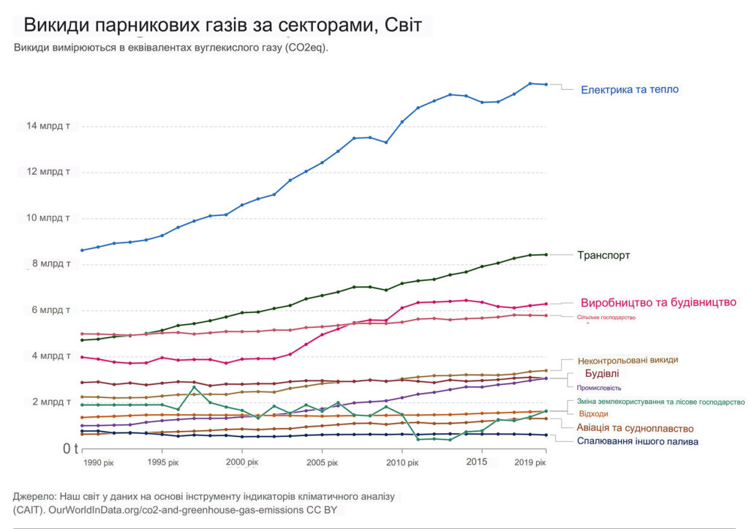
Науковці наголошують, що поточних темпів скорочення викидів і масштабів дій недостатньо, щоб зменшити зростання глобальної температури та забезпечити безпечне майбутнє людства. Водночас підкреслено, що ми вже маємо багато прикладів здійснення ефективних заходів зі скорочення викидів.
Згідно зі звітом, це десятиліття є критичним моментом для швидкого скорочення викидів і захисту людей від небезпечних наслідків зміни клімату, яких ми більше не можемо уникнути і не маємо ігнорувати.
Основним шляхом запобігання подальших змін клімату є декарбонізація — впровадження заходів, що покликані скоротити викиди парникових газів (ПГ), які утворюються внаслідок людської діяльності.
Плани ЄС
ЄС прагне досягнути кліматично нейтрального континенту до 2050 року – декарбонізувати сектори та стати економікою з нульовими викидами парникових газів. Ця мета лежить в основі Європейського Зеленого Курсу (ЄЗК) і відповідає зобов’язанням ЄС щодо глобальних кліматичних заходів згідно з Паризькою угодою.
Перехід до кліматично нейтральної економіки є одночасно викликом і можливістю побудувати краще майбутнє для всіх. У цьому процесі відіграватимуть свою роль як суспільство, так і різні сектори економіки: енергетика, промисловість, транспорт, будівництво та реконструкція, землекористування, сектор поводження з відходами, сільське та лісове господарства.
Послідовне впровадження кліматичної політики Європейським Союзом вже призвело до скорочення викидів парникових газів у 2020 році на 27 % порівняно з 2005 роком (рік початку роботи Системи торгівлі викидами в ЄС), за інформацією EuroStat. При цьому економіка ЄС, за даними World Bank, зросла на 23% за 15 років, а ВВП збільшився з 11,9 трлн дол. у 2005 до 15,4 трлн дол. у 2020 році. Зменшення викидів парникових газів в ЄС продовжується та гарантується прийнятим пакетом дій та пропозицій Fit to 55, що передбачає встановлення нових цілей скорочення викидів в рамках ЄЗК. Тепер ЄС хоче скоротити викиди на 55% до 2030 року, порівняно з 1990.
Декарбонізація по-українськи
Україна проголосила про намір досягти кліматичної нейтральності у 2060 році, що на 10 років пізніше європейської цілі. У липні 2021 року Уряд затвердив нову ціль України — до 2030 року зменшити викиди парникових газів на 65% від рівня 1990 року. Станом на 2021 рік Україна вже скоротила обсяг викидів на 62,5% від 1990 року, але це скорочення відбулось насамперед через занепад промисловості після розпаду Радянського Союзу. Це ставить під сумнів можливість досягнення кліматичної нейтральності у зазначений строк, через не досить амбітну ціль зі зменшення викидів ПГ.
Попри виклики війни на національному рівні впроваджуються деякі ініціативи, які покликані допомогти Україні досягти поставлених цілей. У 2023 році був створений Державний фонд декарбонізації та енергоефективної трансформації. Фонд частково наповнюватиметься за рахунок податку на викиди СО2, який передусім сплачується великими промисловими підприємствами. До створення цього фонду податок на викиди діоксиду вуглецю спрямовувався до загального фонду бюджету, без цільового використання.
Наразі податок на викиди СО2 становить 30 грн. за тону, й така ставка є однією з найнижчих в Європі. Однак цей податок не може бути основним джерелом фінансування Фонду декарбонізації, тому, за офіційними даними, для його наповнення планується залучати міжнародні кредити і гранти. Акумульовані Фондом кошти, окрім іншого, будуть спрямовані на розвиток відновлюваних джерел енергії, альтернативних видів палива і заходи скорочення викидів парникових газів. Фонд запрацює 1 січня 2024 року, а розпорядником коштів буде фонд Держенергоефективності.
Станом на липень 2023 року, в Україні не існує ефективної системи моніторингу парникових газів. Попри те, що 1 січня 2021 року було введено в дію Закон України № 377-IX “Про засади моніторингу, звітності та верифікації викидів парникових газів” (МЗВ). Аби запустити ефективну Системи торгівлі квот на викиди (СТВ), важливо мати дієвий моніторинг, для формування реальної картини. Цим законом проводиться гармонізація законодавства України зі стандартами права ЄС та впроваджуються положення «Директиви про встановлення схеми торгівлі дозволами на викиди» № 2003/87/ЄС.
Через війну закон не запрацював на повну, й, за даними Міндовкілля, станом на травень 2023 року в Єдиному реєстрі МЗВ зареєстровано лише 482 установки. Це приблизно 27% установок, з яких здійснюються викиди парникових газів. А за результатами моніторингу викидів ПГ на зареєстрованих установках, прийнято 109 звітів. Тобто наразі відзвітували тільки 6% операторів установок від загальної кількості, що здійснюють викиди.
Іншим важливим важелем регулювання у цій сфері є законопроект 6004-Д “Про забезпечення конституційних прав громадян на безпечне для життя і здоров’я довкілля”, що був ухвалений у першому читанні у Верховній Раді 29 травня 2023 року. Він, зокрема, встановлює обмеження на викиди забруднюючих речовин та діоксиду вуглецю і пропонує операторам промислових установок шляхи зменшення викидів на основі застосування найкращих доступних технологій ̆та методів управління (НДТМ) згідно з «Директивою 2010/75/ЄС про промислові викиди».
Джерела парникових газів в Україні

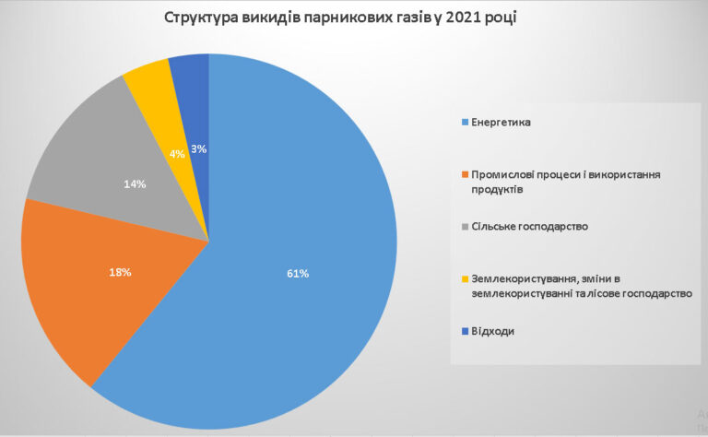
За даними Національного кадастру антропогенних викидів із джерел та абсорбції поглиначами парникових газів в Україні, у 2021 році викиди ПГ склали 341,5 млн т СО2-еквіваленту. Секторами з найбільшими викидами є: енергетика, що включає всі процеси спалювання викопного палива, включно з транспортом (61% всіх викидів), промисловість (18%), сільське господарство (14%).
Розглянемо можливості для декарбонізації кожного з цих секторів окремо.
Енергетика
Цей сектор продукує найбільше парникових газів, й, за Європейським досвідом, декарбонізувати його, здається, найскладніше. Загалом, структура енергетики у 2021 році виглядала таким чином:
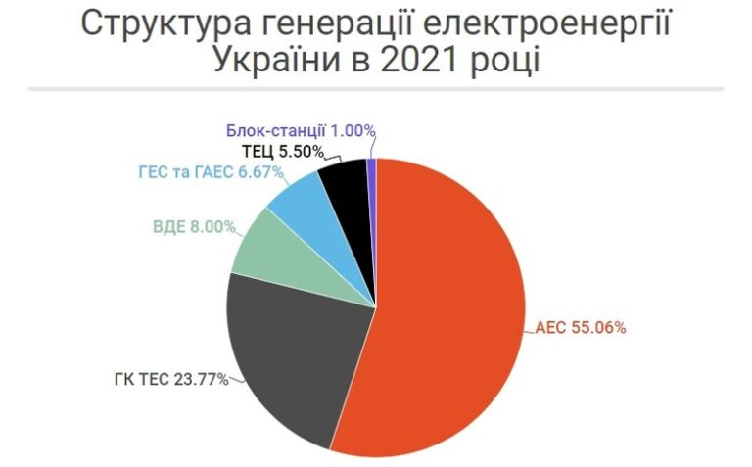
Але з початком повномасштабного вторгнення росії в Україну все змінилося.
З 10 жовтня 2022 року енергетична інфраструктура України зазнала обстрілів понад 1500 ракетами й безпілотниками та артилерійськими снарядами. При цьому понад сто ракет вразили великі енергетичні об’єкти.
Генеруючі потужності України у 2022 році скоротилися на 61,4% – з 36 ГВт до 13,9 ГВт, у тому числі через збитки від російського енергетичного терору. Близько 10 ГВт встановленої потужності залишається на територіях, що знаходяться під російською окупацією, зокрема Запорізька АЕС потужністю 6 ГВт.
“Зелена” енергетика також зазнала великих втрат через війну, тому що основна частина станцій ВДЕ розташовувалася на півдні України, території окупованій з перших днів повномасштабної війни. Через російське вторгнення виведено з експлуатації 90% вітрової та близько 40-50% сонячної енергетики. Наразі енергетична інфраструктура потроху відновлюється, але шкода досить суттєва і відновлення займе певний час.
Після перемоги України, почнеться активніше відновлення енергетичної системи і зростання обсягу генерації відповідно потребам, що зростають. Згідно наших зобов’язань перед ЄС у розрізі майбутнього членства, відновлення має відбуватися виключно «зеленим» шляхом.
З огляду на структуру генерації, основні зусилля щодо декарбонізації треба зосередити на таких секторах: атомна енергетика, теплоенергетика, транспорт, промисловість та сільське господарство.
Атомна енергетика (АЕС)
В Україні, до повномасштабного вторгнення, діяло 15 енергоблоків на 4 станціях (Рівненській, Хмельницькій, Південноукраїнській і Запорізькій). 12 з 15 діючих енергоблоків вичерпали свій проектний ресурс і працювали вже в понадпроектний термін (понад 30 років) і їм продовжили термін експлуатації понаднормово. Після включення атомної енергії до таксономії ЄС – переліку економічних видів діяльності, які вважаються сталими з погляду впливу на довкілля та пріоритетними для спрямування інвестицій задля досягнення кліматичних цілей Євросоюзу, дискусії з цього приводу не вщухають і досі. Але по факту вона не є низьковуглецевою.
Було виконано понад 100 досліджень, аби порахувати «вуглецевий слід» ядерної енергетики (кількість СО2, що викидається в атмосферу від виробництва електроенергії на АЕС). Багато з них показали суперечливі результати. У 2008 році аналіз усіх цих досліджень виконав професор Бенджамін Савакул (Benjamin Sovacool) з Університету Вірджинії та Університету Сингапуру. Він дійшов до висновків, що: атомна енергетика продукує у 6 разів більше вуглецю, ніж вітрова та у 2-3 рази більше, ніж різні технології сонячної електроенергетики; – «вуглецевий слід» відновлюваних джерел зменшується, бо технології стають все більш ефективними. На додаток атомна енергетика має безліч інших небезпек, пов’язаних з процесом експлуатації:
- викидає небезпечні радіонукліди;
- використовує багато води у той час, як проблема із водозабезпеченням стає все серйознішою через глобальне підвищення температури на планеті;
- АЕС потребують довгого та «брудного» процесу виробництва палива, для своєї роботи;
- в разі аварії здатна вбити тисячі людей та зробити непридатними для життя людини сотні квадратних кілометрів територій.
До того ж, через постійні затримки, перевитрати під час будівництва, попередні аварії і відповідне зростання до вимог безпеки, згідно останнього звіту найбільшого в світі незалежного інвестиційного банку Lazard, атомна енергетика станом на 2023 рік є найдорожчим джерелом генерації електроенергії. Все це переконливо свідчить за відмову від використання АЄС, як джерела енергії.
Отже, в цьому секторі потрібно:
- зняти з експлуатації енергоблоки, які вичерпали свій проектний ресурс;
- відмовитися від будівництва нових атомних енергоблоків.

Теплоенергетика (ТЕС/ТЕЦ)
Майже вся теплоенергетика нашої країни працює на вугіллі. Згідно досліджень Сіднейського Університету, вугільна енергетика викидає близько 900 г CO2 на кВт/год. В Україні, до війни, працювало 20 вугільних електростанцій, деякі з яких занесені до списку станцій, що продукують найбільшу кількість викидів Європи та світу. Більшість наших ТЕС була побудована за радянських часів у 1960-х роках, тому зараз вони працюють далеко поза своїм проєктним ресурсом і мають одні з найнижчих техніко-економічних і екологічних показників у світі.
Україна приєдналася до коаліції Powering Past Coal Alliance, та пообіцяла відмовитися від використання вугілля на державних ТЕС до 2035 року. А на Конференції з відновлення України в Лондоні у червні 2023-го цю дату підтвердив і заступник Міністра енергетики України Ярослав Демченков. Водночас, до повномасштабного вторгнення, приватна компанія ДТЕК контролювала близько 90% видобутку всього українського вугілля і близько 75% українських станцій теплової генерації. Тож, вони встановили власний дедлайн для відмови від вугілля – 2040 рік.
Отже, для декарбонізації теплоенергетики необхідно:
- скорочувати сукупні викиди від вугільної енергетики, зменшуючи добування та використання вугілля, водночас транформуючи міста, на які може вплинути відмова від вугілля;
- поступово закривати ТЕС і відмовитися від будівництва будь-яких нових вугільних енергоблоків.
Єдина альтернатива скороченим потужностям у секторах атомної енергетики і теплоенергетики – відновлювальні джерела енергії (ВДЕ). Сонячні і вітрові електростанції мають викиди ПГ значно менші: 48 г CO2 на кВт/год і 12 г CO2 на кВт/год відповідно. До того ж енергія отримана з них – дешевша і її собівартість постійно знижується (див. мал.). ВДЕ можуть бути швидко побудовані, зокрема на територіях тих самих ТЕС і АЕС, виведених з експлуатації.
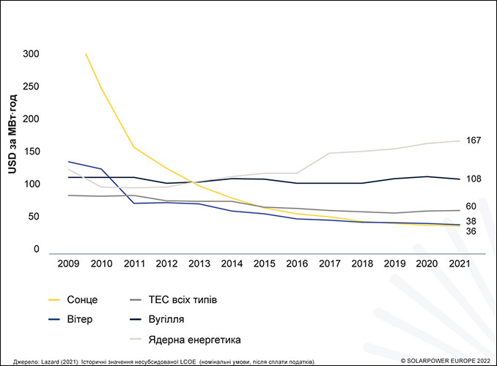
Транспорт
До початку повномасштабного вторгнення, транспорт був джерелом приблизно 12% викидів парникових газів. За даними 2019 року, 71% з загального обсягу транспортних викидів припадав на автодорожній транспорт, 12% — на транспортування газу та 17% — на позашляховий транспорт. Варто зазначити, що значна частина транспортних засобів, що експлуатуються українськими водіями та перевізниками, є застарілими, неефективними та мають значний негативний вплив на атмосферне повітря і довкілля, і, як наслідок, на здоров’я громадян. При чому структура вантажних і пасажирських перевезень була досить різною. Якщо у структурі вантажоперевезень суттєво переважає залізничний транспорт – майже 63%, то пасажироперевезення мало досить різноманітну структуру.
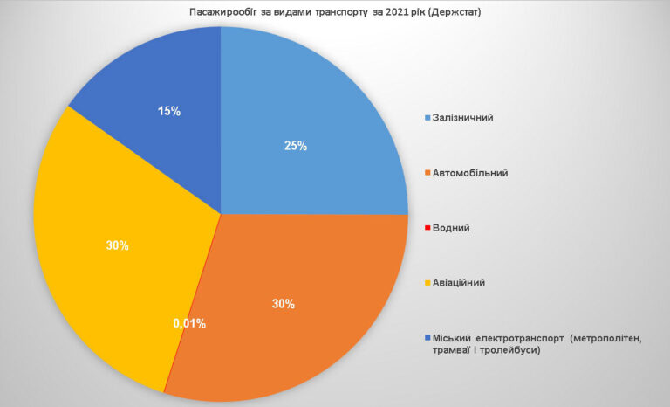
Через окупацію росією частини наших земель і зміну структури транспортної активності у результаті війни (зменшення цивільних вантажно- і пасажироперевезень, і збільшення військових перевезень), викиди ПГ в цьому секторі структурно змінилися, але точних даних наразі немає.
Хоча цей сектор і не може стати повністю нейтральним, але у нього є великий потенціал до скорочення викидів. Для цього потрібно забезпечити розвиток громадського транспорту, який стане на заміну приватним авто, що продукують більшість викидів ПГ.
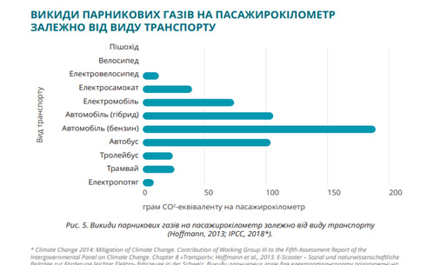
Для декарбонізації сектора транспорту необхідно досягти:
- зростання частки громадського і приватного електротранспорту;
- зменшення використання приватного автотранспорту з дизельним і бензиновим двигунами;
- збільшення користування велотранспортом і побудова відповідної велоінфраструктури;
- збільшення частки пасажирів і вантажів перевезених залізницею;
- збільшення кількості електрифікованих залізничних колій;
- збільшення популярності і можливості пересування пішки (наземні пішохідні переходи, занижені бордюри, розвиток багатофункціональних кварталів).
Промисловість
Промисловість – один з ключових секторів довоєнної економіки України. Вона зазнала суттєвих втрат від повномасштабного вторгнення росії: за даними Світового Банку, у 2022 році промислове виробництво України впало на 38%.
До війни, найбільшими джерелами ПГ у промисловості України були чорна металургія та виробництво неметалічної мінеральної продукції (зокрема цементу та інших будматеріалів). З початком війни, і особливо після окупації Маріуполя, знищення великих металургійних і багатьох інших підприємств, які розташовані в Донецькій, Харківській і Луганській областях, дуже змінився баланс викидів ПГ. Наразі об’єм достеменно невідомий.
Отже, орієнтуючись на довоєнний рівень, можна запропонувати наступні кроки з декарбонізації:
- впровадження системи моніторингу викидів ПГ відповідно до Закону про МЗВ;
- обов’язкове впровадження системи енергоменеджменту;
- зменшення енергоємності;
- запровадження в дію Закону 6004-д та у відповідності до нього використання найкращих світових технологій методів управління (НДТМ);
- державне фінансування та співфінансування модернізації виробництва (позики, гранти, компенсації капітальних і операційних витрат, податкові канікули тощо);
Сільське господарство
Сільське господарство (с/г) і тваринництво, як і промисловість, було одним з ключових секторів економіки до війни. Викиди ПГ від галузі 2021 року становили 14% у загальній структурі наших викидів. Однак сектор сільського господарства, до повномасштабного вторгнення, мав найбільш різку тенденцією до зростання викидів парникових газів протягом останнього десятиліття, збільшившись майже на 30% за 10 років. Україна, втративши внаслідок воєнних дій велику кількість підприємств, буде приорітезувати нарощення виробництва сільгосп продукції, оскільки цей сектор був, і залишається, основною рушійною силою економіки країни, особливо у частині експортних надходжень (41% від усієї експортної виручки у 2021, 52% у 2022).
Викиди парникових газів у секторі спричинені використанням мінеральних азотних добрив, поводженням з сільськогосподарськими відходами, кишковою ферментацією тварин (викиди метану), втратою органічного вуглецю в ґрунтах під час обробітку, спалюванням палива с/г технікою на агропідприємствах тощо.
Водночас все гостріші прояви кліматичної кризи зробили сільськогосподарське виробництво вразливим, особливо в центрі та на півдні України, де спостерігаються вищі температури, менша кількість води та ґрунтової вологи, а також частіші екстремальні погодні явища. Рівень непередбачуваності врожаю озимої пшениці в степовій зоні України є одним з найвищих у світі, що можна пов’язати із проявами зміни клімату у цьому регіоні.
Враховуючи посилення цих впливів, заходи з пом’якшення наслідків зміни клімату й адаптації до них є нагальною потребою поруч із новими екологічними викликами спричиненими війною. Сьогодні, після року повномасштабної військової агресії, близько 470 тис. га сільгоспугідь не придатні до використання на деокупованій території, бо потребують розмінування, а потім відновлення (рекультивації або консервації).
Враховуючи все це, кроки по декарбонізації с/г мають бути такими:
- підтримка органічного землеробства та технологій мінімального обробітку землі;
- стимулювання зміни структури посівних площ з підвищення ефективності використання сільгосп земель;
- виведення з обробки деградованих земель;
- впровадження систем управління поживними речовинами (агрохімікатами);
- запровадження системи моніторингу вмісту у ґрунті органічного вуглецю;
- виробництво і використання твердого біопалива з відходів сільського господарства;
- оцінка викидів від тваринництва з урахуванням усього виробничого циклу (прямі і опосередковані викиди);
- виробництво біогазу з відходів тваринництва;
- використання інформаційних та телекомунікаційних технологій.
Зовнішні стимули для декарбонізації
Україна могла б і далі рухатися до декарбонізації своєї економіки тими ж, повільними темпами, як і до повномасштабного вторгнення росії. Але з появою реальної перспективи стати членом ЄС і запровадження Механізму регулювання вуглецю на кордоні (Carbon Border Adjustment Mechanism, CBAM), запрацював принцип батога і пряника для нас в цьому питанні. CBAM означає, що вже з 1 жовтня 2023 року країни-імпортерки в ЄС (такі як Україна наразі) муситимуть звітувати про кількість викидів ПГ, спричинених виробництвом вуглецеємних товарів (чавун та сталь, алюміній, добрива, електроенергія і водень), які завозяться до ЄС, та згодом, з 1 січня 2026 року, платити за них додатковий збір при імпорті.
Для України, за даними Держстату, ЄС є найбільшим торговельним партнером із часткою 63% у зовнішньоторговельному обороті товарів і послуг у 2022 році.
До війни, станом на кінець 2021 року, CBAM-товари займали 23% у структурі українського імпорту до ЄС (в грошовому вираженні) з обсягом 6 млрд дол. Серед таких товарів найбільші обсяги торгівлі України з ЄС припадали на чорні метали (чавун та сталь), електроенергію та добрива.
У 2022 році, з початком повномасштабного вторгнення, ситуація змінилася:

- Внаслідок зупинки, часткового пошкодження і повного знищення металургійних підприємств, експорт чорних металів до ЄС впав на 49% (з 5,4 до 2,8 млрд дол.), порівняно з 2021 роком, за даними державного порталу Дія.Бізнес.
- Експорт добрив до ЄС впав на 39 % (дані Дія.Бізнес) у порівнянні з 2021 роком. На початку вторгнення експорт добрив був заборонений, та й надалі з ним залишаються складнощі через логістичні проблеми та блокування росією українських портів.

Окремим пункт – це експорт електроенергії до ЄС. З 16 березня 2022 року Україна приєдналася до європейської енергомережі ENTSO-E. У 2021 році, ще до приєднання до ENTSO-E, Україна експортувала електроенергії на суму $256,9 млн дол. Найбільші обсяги електроенергії експортувалися до Угорщини – майже 45% всього експорту. За 9 місяців 2022 року експорт до ЄС складав вже $589,1 млн дол., за менших обсягів в МВт-год ніж у 2021 році. Зростання експорту в грошовому еквіваленті спричинено сприятливою для українських компаній ціновою ситуацією на ринках ЄС. Через масовані російські ракетні обстріли у жовтні 2022 і дефіцит всередині країни, Україна зупинила експорт електроенергії на пів року і відновила його лише на початку квітня 2023 року.
Отже, наразі CBAM має значно менший вплив на економіку України, ніж до війни. Проте це зміниться у майбутньому. Після перемоги і відновлення потужностей ми не зможемо продавати перелічену продукцію в ЄС по конкурентній ціні. А щоб цього не сталося, потрібно вже зараз подбати про декарбонізацію відповідних галузей промисловості, електроенергетики та інших.

Що робити державі?
За питання декарбонізації мають відповідати фахівці усіх ключових міністерств: Міндовкілля, Міненерго, Мінагрополітики, Міністерства інфраструктури. Що швидше Україна посилить впровадження заходів з декарбонізації, запровадить зелені принципи повоєнної відбудови – то ближче стане до вступу до ЄС і повноцінного доступу до європейських ринків збуту. Державний апарат має чітко розуміти, що вони роблять для досягнення спільної цілі – декарбонізації економіки України.
У нашої країни є великий потенціал до скорочення викидів парникових газів, особливо у секторах, що продукують їх найбільше: енергетика, промисловість і сільське господарство. В нас є економічно обґрунтовані методи, способи і рішення по декарбонізації кожного з секторів. Є альтернатива шкідливим, застарілим фізично і морально джерелам енергії та стимули для стрімкого руху вперед в цьому питанні. Але багато що залежить від держави, політичної волі Президента і Уряду нашої країни. Громадянське суспільство, в свою чергу, має тиснути на владу на всіх рівнях, вимагати змін у законодавстві і ефективного виконання вже чинних законів.

